实验7 代数插值实验（2）
成绩

专业班级 大数据221 学号 姓名 报告日期2024.5.15 .

实验类型：●验证性实验 ○综合性实验 ○设计性实验
实验目的：进一步熟练掌握spline(样条)插值算法，提高编程能力和解决插值问题的实践技能。
实验内容：
- 求被插函数f(x)在区间[-1,2]上的三次样条插值函数S(x),被插函数f(x)和插值函数S(x)的曲线都经过点（-1，-1），（0，0），（1，1）和（2，0），而且边界点处一阶导数：S‘（-1）=f‘(-1)=0和S‘（2）=f‘(2)=1
- 已知 试求f(x)在区间[0, 3]上的三次样条插值函数。
- 样条插值应用实训题：已知直升飞机旋转机翼外形曲线的采样点坐标如下：
i | 0 | 1 | 2 | 3 | 4 | 5 | 6 | 7 | 8 | 9
$$x_{i}$$ | 0.520 | 3.1 | 8.0 | 17.95 | 28.65 | 39.62 | 50.65 | 78 | 104.6 | 156.6
$$y_{i}$$ | 5.288 | 9.4 | 13.84 | 20.20 | 24.90 | 28.44 | 31.10 | 35 | 36.9 | 36.6
i | 10 | 11 | 12 | 13 | 14 | 15 | 16 | 17 | 18
$$x_{i}$$ | 208.6 | 260.7 | 312.5 | 364.4 | 416.3 | 468 | 494 | 507 | 520
$$y_{i}$$ | 34.6 | 31.0 | 26.34 | 20.9 | 14.8 | 7.8 | 3.7 | 1.5 | 0.2
以及两端点的1阶导数值$y_{0}^{'}=1.8654$和$y_{n}^{'}=−0.046115$. 请利用第1边界条件的三次样条插值函数计算机翼外形曲线在$x=2, 30, 130, 350, 515$各点的函数值及1阶导数、二阶导数的近似值。
实验原理
三转角方法:若已知N+1个点$S(x)$的${\left\{(x_{k},y_{k})|y_{k}=f(x_{k})\right\}}_{k=0}^{n}$及其边界点一阶导数$S^{'}(x_{0})=f^{'}(x_{0})=y_{0}^{'}=m_{0}$和$S^{'}(x_{n})=f^{'}(x_{n})=y_{n}^{'}=m_{n}$,则存在唯一的三次样条曲线。
设节点$x_{i}处的一阶导数为m_{i},即S^{'}(x_{i})=f^{'}(x_{i})=m_{i} （i=0，1,2,⋯,n)$，按照内部节点$x_{i}$ (即i=1,2,…,n-1)处二阶导数连续$S^{"}\left(x_{i}+0\right)=S^{"}\left(x_{i}−0\right)$ 建立n-1个方程，于是得下列线性方程组：
$$\left[\begin{matrix}2 & μ_{1} & & & \\ λ_{2} & 2 & μ_{2} & & \\ & ⋱ & ⋱ & ⋱ & \\ & & λ_{n−2} & 2 & μ_{n−2} \\ & & & λ_{n−1} & 2\end{matrix}\right]\left[\begin{matrix}m_{1} \\ m_{2} \\ ⋮ \\ m_{n−2} \\ m_{n−1}\end{matrix}\right]=\left[\begin{matrix}g_{1}−λ_{1}y_{0}^{'} \\ g_{2} \\ ⋮ \\ g_{n−2} \\ g_{n−1}−μ_{n−1}y_{n}^{'}\end{matrix}\right]$$
其中$: h_{i}=x_{i}−x_{i−1}; { λ}_{i}=\frac{h_{i+1}}{h_{i}+h_{i+1}}; { μ}_{i}=1−λ_{i}=\frac{h_{i}}{h_{i}+h_{i+1}};$
$$g_{i}=3(λ_{i}f[x_{i−1}, x_{i}]+μ_{i}f[x_{i}, x_{i+1}])$$
依据上述方程组使用追赶法求解$m_{1},m_{2} , ⋯, m_{n−1}$，构造分段函数S(x)，在每个小区间段$[x_{i−1},x_{i}]$（i=1,2,…,n）上构造三次埃尔米特插值函数$s_{i}(x)$。
$$S\left(x\right)=s_{i}\left(x\right)$$$$=\frac{1}{h_{i}^{2}}[(1+2\frac{x_{}−x_{i−1}}{h_{i}})(x−x_{i})^{2}y_{i−1}+(1−2\frac{x−x_{i}}{h_{i}})(x−x_{i−1})^{2}y_{i}$$
$$+(x−x_{i−1})(x−x_{i})^{2}m_{i−1}+\left(x−x_{i−1})^{2}\left(x−x_{i}\right)m_{i}\right], x∈[x_{i−1},x_{i}]$$
即得三次样条插值函数。
三弯矩方法: 若已知N+1个点的${\left\{(x_{k},y_{k})|y_{k}=f(x_{k})\right\}}_{k=0}^{n}$及其边界阶点二阶导数$S^{″}(x_{0})=f^{″}(x_{0})=y_{0}^{″}=M_{0}$和$S^{″}(x_{n})=f^{″}(x_{n})=y_{n}^{″}=M_{n}$,则存在唯一的三次样条曲线。
设节点$x_{i}处的二阶导数为M_{i},即S"(x_{i})=f"(x_{i})=M_{i} （i=0，1,2,⋯,n)$的，按照内部节点$x_{i}$(即i=1,2,…,n-1)处一阶导数连续$S^{'}(x_{i}+0){=S}^{'}(x_{i}−0)$建立n-1个方程，于是得下列线性方程组：构造下列线性方程组，并求解$M_{1}, M_{2}, ⋯,M_{n−1}$
$$\left[\begin{matrix}2 & λ_{1} & & & \\ μ_{2} & 2 & λ_{2} & & \\ & ⋱ & ⋱ & ⋱ & \\ & & μ_{n−2} & 2 & λ_{n−2} \\ & & & μ_{n−1} & 2\end{matrix}\right]\left[\begin{matrix}M_{1} \\ M_{2} \\ ⋮ \\ M_{n−2} \\ M_{n−1}\end{matrix}\right]=\left[\begin{matrix}d_{1}−μ_{1}y_{0}^{″} \\ d_{2} \\ ⋮ \\ d_{n−2} \\ d_{n−1}−λ_{n−1}y_{n}^{″}\end{matrix}\right]$$
其中$h_{i}=x_{i}−x_{i−1}; λ_{i}=\frac{h_{i+1}}{h_{i}+h_{i+1}}; μ_{i}=1−λ_{i}=\frac{h_{i}}{h_{i}+h_{i+1}}; d_{i}=6f[x_{i−1}, x_{i}, x_{i+1}]$，
特别提醒此处在系数矩阵中的摆放位置不同于三转角方法中的摆放位置，此处线性方程组常数列向量的构造法和三转角方法中常数列向量构造法也是不同的。
依据上述方程组使用追赶法求解$M_{1},M_{2} , ⋯, M_{n−1}$，构造分段函数S(x)：在每个小区间上构造三次多项式。在第j个小区间$[x_{j−1}, x_{j}]$( j=1,2,…,n-1)上计算$s_{j}(x)$
$$s\left(x\right)=s_{j}\left(x\right)=\frac{(x_{j}−x)^{3}}{6h_{j}}M_{j−1}+\frac{(x−x_{j−1})^{3}}{6h_{j}}M_{j}+\left(y_{j−1}−\frac{M_{j−1}h_{j}^{2}}{6}\right)\frac{x_{j}−x}{h_{j}}$$
$+(y_{j}−\frac{M_{j}h_{j}^{2}}{6})\frac{x−x_{j−1}}{h_{j}}$ ，$xϵ[x_{j−1},x_{j}]$

即得三次样条插值函数在第j个小区间$[x_{j−1}, x_{j}]$ 上的分支函数
实验说明：编程计算并求三次样条插值函数S(x),手工计算实验内容中的（1）和（2）并和计算机程序计算的主要中间结果进行比较，验证手工解算和机器解算是否一致并给出结论。要求将手工解算详细过程及中间结果写在A4纸上并将其拍照成电子图片后插入到word实验报告文档中。对于实验内容（3）只要求用你编写的计算机程序求解指定点处三次样条函数值并结合计算结果画出机翼外形曲线。
实验步骤
1）要求上机实验前先手工计算实验内容中的1）和2）、再编写出程序代码
2）编辑录入程序
3）调试程序并截图记录调试过程中出现的问题及修改程序的过程
4）经反复调试后，对实验内容1）和2）运行程序得到机器运行结果，并把计算机运行的中间数据及最终结果与手工计算的中间数据及最终结果列成表，进行分析对比，验证两者是否一致，若不一致，或纠正手工计算或修改程序，直到两者结果高度一致。
5）截图记录运行时的输入和输出，并把截图及时粘贴在Word文档里，配上必要的文字说明，以便证实你的实验过程真实可靠,请对计算出的三次样条函数画图观察内节点处曲线的连续性和光滑性初步证实你的程序正确性和可靠性。
实验报告: 根据实验情况和结果撰写并递交实验报告。
实验总结 (学会了......; 掌握了......; 训练了......; 发现了......; 今后学习中......有待提高。）
程序代码（MATLAB程序）
电子报告word文件命名规则：专业班级-完整学号-实验X-姓名.doc, 如信息123班学号为201212030315的郭海涛同学实验7报告word文件命名则应是：信息123-201212030315-实验7-郭海涛.doc, 其中 .doc是Word文件扩展名。
特别提醒：学委负责检查电子文件命名规范，命名不规的将不接收。每人必需提交电子报告和纸质报告各一份(两者内容一致)。本实验任务书版式不得做任何改动。电子报告以班为单位提交压缩包.。
实验报告打印和装订顺序要求
实验报告打印要求：在 A4 纸上将实验报告的 Word 文档双面打印；打印的字迹要清晰，报告内容文字或截图上的文字打印后，要确保字迹清晰可见，若字迹不清影响评阅，报告得分将酌情扣减。
实验报告装订顺序
1）实验任务（本文档版式不得做任何改动）；
2）实验报告正文（Word文档）；
3）可以将A4 纸上详细手工计算过程拍照成JPG图片插入在实验报告的 word 电子版中随Word文档双面打印。

。

此页之前的内容为实验任务内容，实验任务内容及其版式不得做任何更改。

参考资料见附件下页
附件：参考资料
/********************************************************************/
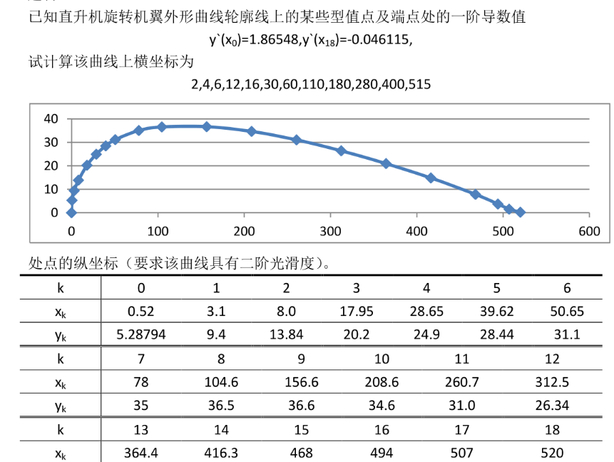
x=[0.52,3.1,8.0,17.95,28.65,39.62,50.65,78,104.6,156.6,208.6,260.7,...
312.5,364.4,416.3,468,494,507,520];%样本点x轴投影值
y=[5.28794,9.4,13.84,20.2,24.9,28.44,31.1,35,36.5,36.6,34.6,31.0,...
26.34,20.9,14.8,7.8,3.7,1.5,0.2];%样本点y轴投影值
x1=[2,4,6,12,16,30,60,110,180,280,400,515];%在左侧x轴值中估计y轴值
diff_y0=1.86548;
diff_yn=-0.046115;

t=0.52:0.1:520;%设置步长
S=interp1(x,y,t,'spline');%进行三次样条插值plot(t,S,'-','Linewidth',0.5);%绘制三次样条插值图像hold on
plot(x,y,'or','Linewidth',0.5,'MarkerSize',6);%绘制样本点hold on
TestS = 1:1:12;
for i=1:12
TestS(i)=spline(x,y,x1(i));%对S(i)赋值enddisp(TestS)
plot(x1,TestS,V, Linewidth',0.5,'MarkerSize',6,'MarkerEdgeColor',[0.30100,70.7]);%绘制估计点%%%%%%%%%%%%%%%%%%%%%%%%%%%%%%%%%%%设置画布风格和基本信息title('对机翼形状插值拟合 具有二阶光滑度函数);%图像的标题
xlabel('X'); ylabel('Y');%命名x,y轴
set(gca,'XTick', 0:520/26:520); set(gca,'YTick',0:50/5:50);%步长
legend('三次样条插值函数图像','估计点')%对图标进行标注
grid on; axis equal;%使x轴y轴比例一致
end
hold off
/*********************实验报告正文从下页开始***********************/
- 手工计算
1、 求被插函数f(x)在区间[-1,2]上的三次样条插值函数S(x),被插函数f(x)和插值函数S(x)的曲线都经过点（-1，-1），（0，0），（1，1）和（2，0），而且边界点处一阶导数：S‘（-1）=f‘(-1)=0和S‘（2）=f‘(2)=1
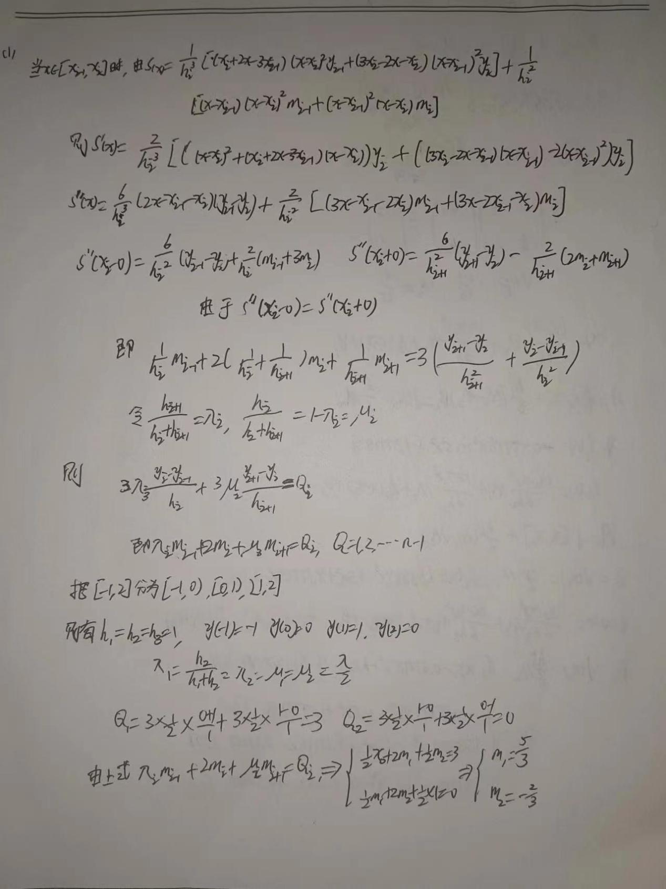

2、已知 试求f(x)在区间[0, 3]上的三次样条插值函数。

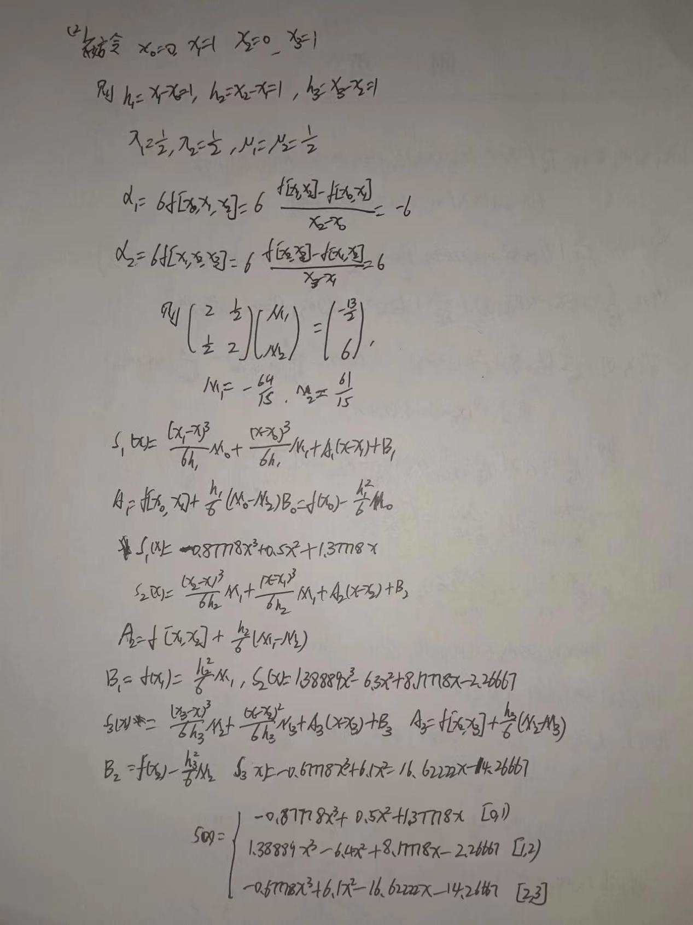

- 实验代码
1、
X=[-1,0,1,2];y=[-1,0,1,0];
shuzhishiyan7(X,y,0,1);
function [S, S_prime, S_double_prime] = shuzhishiyan7(X, y, dy0, dyn)
n = length(X) - 1;
h = diff(X);
lambda = h(2:n) ./ (h(1:n-1) + h(2:n));
mu = 1 - lambda;
theta = 3 * (lambda .* diff(y(1:n)) ./ h(1:n-1) + mu .* diff(y(2:n+1)) ./ h(2:n));
theta(1) = theta(1) - lambda(1) * dy0;
theta(n-1) = theta(n-1) - lambda(n-1) * dyn;
dy = tridiag(lambda, 2*ones(1,n-1), mu, theta);
m = [dy0; dy; dyn];
syms x;
S = 0; % Initialize S(x)
S_prime = 0; % Initialize S'(x)
S_double_prime = 0; % Initialize S''(x)
for i = 1:n
alpha0 = @(X) 2*X.^3 - 3*X.^2 + 1;
alpha1 = @(X) -2*X.^3 + 3*X.^2;
beta0 = @(X) X.^3 - 2*X.^2 + X;
beta1 = @(X) X.^3 - X.^2;
% Compute S(x), S'(x), and S''(x) for each interval and accumulate
S = S + alpha0((x - X(i)) / h(i)) * y(i) + ...
alpha1((x - X(i)) / h(i)) * y(i+1) + ...
h(i) * beta0((x - X(i)) / h(i)) * m(i) + ...
h(i) * beta1((x - X(i)) / h(i)) * m(i+1);
S_prime = S_prime + diff(S, x);
S_double_prime = S_double_prime + diff(S, x, 2);
end
end
function X = tridiag(a, b, c, d)
n = length(a);
for k = 2:n
b(k) = b(k) - a(k) / b(k-1) * c(k-1);
d(k) = d(k) - a(k) / b(k-1) * d(k-1);
end
X(n) = d(n) / b(n);
for k = n-1:-1:1
X(k) = (d(k) - c(k) * X(k+1)) / b(k);
end
X = X(:);
end
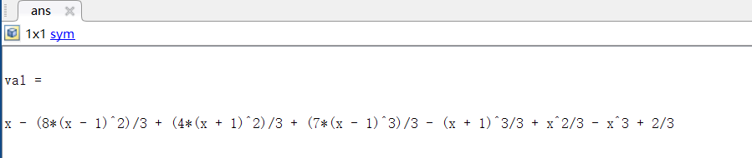
2、
X = [0 1 2 3]';
Y = [0 1 0 1]';
M = 1;
N = 0;
kind = 2;

NewTon = [X, Y];
PointNumber = length(X);
n = PointNumber - 1;
X_min = min(X);
X_max = max(X);
Y_min = min(Y);
Y_max = max(Y);
h = zeros(n, 1);
u = zeros(n - 1, 1);
Lamda = zeros(n - 1, 1);
d = zeros(n - 1, 1);

for i = 1:n
h(i) = X(i + 1) - X(i);
end

for j = 1:n - 1
u(j) = h(j) / (h(j) + h(j + 1));
Lamda(j) = h(j + 1) / (h(j) + h(j + 1));
end

for j = 1:n - 1
d(j) = 6 * (F(NewTon, j + 1, j + 2) - F(NewTon, j, j + 1)) / (h(j) + h(j + 1));
end

if (kind == 1)
Lamda0 = 1;
d0 = (6 / h(1)) * (F(NewTon, 2, 3) - M);
un = 1;
dn = (6 / h(n)) * (N - F(NewTon, n, n + 1));
else
Lamda0 = 0;
d0 = 2 * M;
un = 0;
dn = 2 * N;
end

A = 2 .* eye(n + 1, n + 1);
for j = 2:n
A(j, j + 1) = Lamda(j - 1);
end
for j = 1:n - 1
A(j + 1, j) = u(j);
end
A(1, 2) = Lamda0;
A(n + 1, n) = un;
b = [d0; d; dn];
M = A \ b;

syms x;
Sx = 0;
for j = 1:n
Sx = Sx + S(h(j), M(j), M(j + 1), X(j), X(j + 1), Y(j), Y(j + 1), x);
end
disp(Sx)
function result = F(newton, a, b)
result = (newton(b, 2) - newton(a, 2)) / (newton(b, 1) - newton(a, 1));
end

function s = S(h, M1, M2, x1, x2, y1, y2, X)
s = M1 * (x2 - X).^3 / (6 * h) + M2 * (X - x1).^3 / (6 * h) + (y1 - M1 * h^2 / 6) .* (x2 - X) / h + (y2 - M2 * h^2 / 6) .* (X - x1) / h;
s = s .* (heaviside(X - x1) - heaviside(X - x2));
end
完整结果：(heaviside(x - 1) - heaviside(x - 2))*((61*(x - 1)^3)/90 - (43*x)/18 + (32*(x - 2)^3)/45 + 41/10) + (heaviside(x - 1) - heaviside(x))*((x - 1)^3/6 - (169*x)/90 + (32*x^3)/45 + 1/6) - (heaviside(x - 2) - heaviside(x - 3))*((61*(x - 3)^3)/90 - (151*x)/90 + 121/30)
经过与手工对比，发现结果一致。
- 实验总结
通过本次实验，我们深入研究了样条插值算法，这是一种在数值计算中广泛应用的方法，能够有效地逼近复杂函数的曲线。通过解决实际的插值问题，我们不仅理解了算法的原理和实现过程，还提高了自己的编程能力。在实验中，我们需要考虑边界条件和数据点的选择，这锻炼了我们对问题建模和算法设计的能力。同时，本次实验也增进了我们对数值计算中其他基本概念和方法的理解。插值作为数值计算中的重要技术，在科学计算、工程建模等领域有着广泛的应用。通过实践，我们更深入地理解了数值计算中的数值积分、数值解微分方程等基础知识，并将其应用到实际问题中。这些知识和技能的掌握不仅有助于我们解决实际问题，也为今后深入学习和研究提供了坚实的基础。

